
Capacitación semipresencial dirigida a distintos Servidores Públicos
Del Estado de Nuevo León.
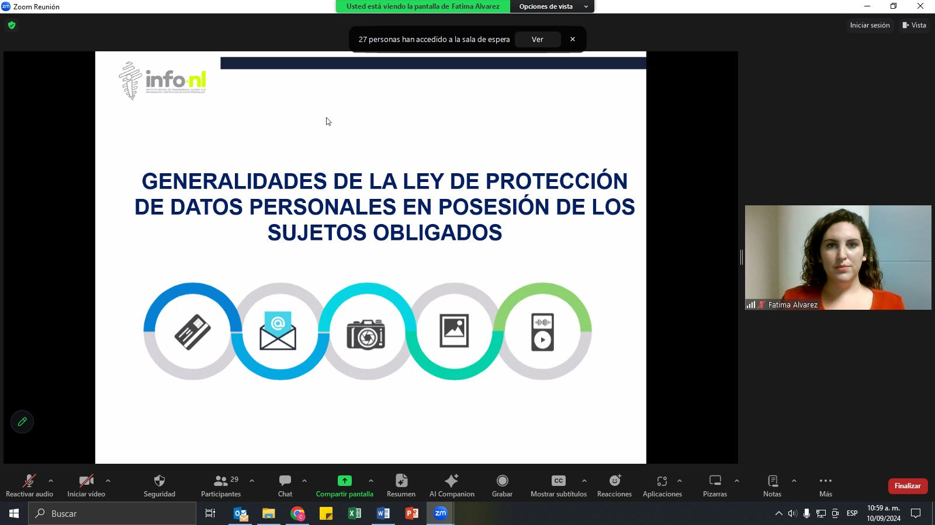 | Fecha: | 10/09/2024
 | Lugar: | semi-presencial
 | Hora: | 11:00 AM
 | Asistentes: | 69
 | Tema impartido: | Generalidades de la Ley de Protección de Datos Personales en posesión de sujetos obligados

A esta capacitación asistieron funcionarios de Instituto Estatal de las Mujeres, Municipio Guadalupe, N.L., Comisión Estatal de Derechos Humanos de Estado de Nuevo León, Instituto de la Vivienda de Nuevo León, Secretaría del Trabajo, Universidad Tecnológica Linares, Parque Fundidora, Municipio San Pedro Garza García, N.L., Servicios de Salud de Nuevo León, O.P.D., Fideicomiso de Proyectos Estratégicos (FIDEPROES), Secretaría General de Gobierno, Corporación para el Desarrollo de la Zona Fronteriza de Nuevo León, Instituto Estatal de Cultura Física y Deporte , , Instituto Municipal de la Familia de San Pedro Garza García.

